Клуб «Сказка»
Задание на 15.04 для младшей группы
1 год обучения
Продолжение темы «Весна – стихотворная пора»
Задание 1. Речевая разминка. Уважаемые родители, прочитайте, пожалуйста, детям скороговорки про весну, пусть они попробуют за вами повторить, чётко проговаривая звуки. С 5 по 8 более сложные скороговорки.

1.Летит скворец - зиме конец.
2.Увидел скворца - весна у крыльца.
3.Летит скворец - весны гонец.
4.Весной весенние цветы под солнцем лезут из травы.
5.День морозный хоть и ясен,
По весне тоскует ясень.
6. Глядят грачата на галчат,
Глядят галчата на грачат.
7. Жуки жужжали, ручьи журчали, жуки убежали, ручьи дожурчали.
8.У Зои мимозы, а Зины розы.
Зоя у Зины взяла мимозу,
Зина у Зои закупила розы.
Задание 2 «Волшебные ручки». Только руками изобрази: солнце, дерево, кусты, бабочку, не распустившийся цветок, камень, зайчика, волка, краба. Что ещё интересного можно изобразить руками? Пофантазируйте сами.

Задание 3. Работа с текстом. Вместе с родителями прочитайте стихотворение.
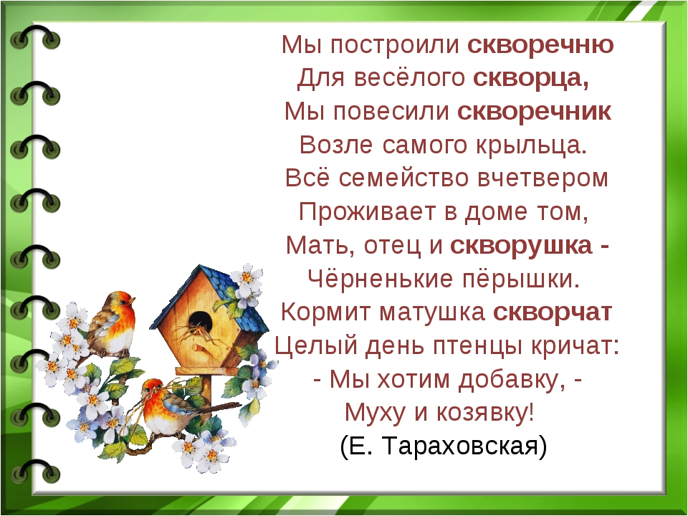
- Где повесили скворечник?
- Сколько птиц в семье скворца?
- Как ласково назвать скворца?
- Какого цвета скворцы?
- Какую еду любят птенцы скворца?
Задание 4. Как называется домик скворца? А вы знаете, как он выглядит? Нарисуйте красивый яркий домик для скворца. Присылайте фото рисунков.

На следующее занятие я подготовлю для Вас интерактивную игру «Помоги скворцу найти весну». Присылайте Ваши рисунки со скворечниками и скворцами, а я не только помещу ваши рисунки в игру, но и придумаю для Вас интересные задания.

